СҮЛЖМЭЛИЙН ТУХАЙ ОЙЛГОЛТ
Сүлжмэл ба Нэхмэл
Сүлжих: Утсыг нугалруулан гогцоо үүсгэж өөр хооронд нь сүлжсэн эд эдлэлийг сүлжмэл гэнэ.
Нэхмэл: Суурь болон хөндлөн гэсэн 2 систем утсыг өөр хооронд нь перпендикуляраар солбилцуулан гаргаж авсан эд эдлэлийг нэхмэл гэнэ.
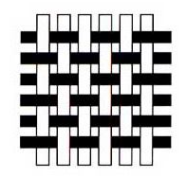
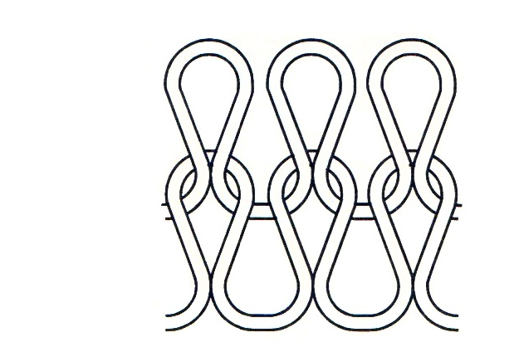
Сүлжмэл | Нэхмэл
Сүлжмэлийн гогцоо
Сүлжмэлийн үндсэн элемент болох гогцооны тууш болон хөндлөн чиглэлд өөр хоорондоо холбогдсон давталтуудаас бүрдэнэ.
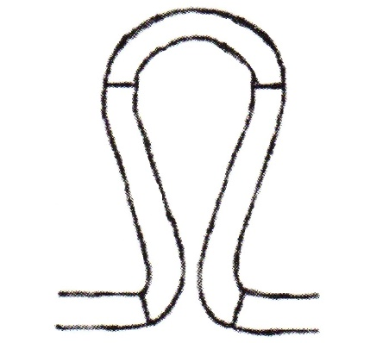
Гогцоо гэдэг нь тодорхой хэлбэр бүхий муруй утасны уртыг хэлнэ. Энэ нь гурван үндсэн хэсгээс тогтоно. Үүнд:
- Толгой (зүүний нум)
- Шилбэ
- Нум (платины нум)

Урд гогцоо: Хуучин гогцооны дундуур урд талаар нь татагдаж үүсэх гогцоог хэлнэ. (Урд хавтангийн зүүнд сүлжигдэнэ.)
Ард гогцоо: Хуучин гогцооны дундуур ард талаар нь татагдаж үүсэх гогцоог хэлнэ. (Арын хавтангийн зүүнд сүлжигдэнэ.)
Урд гогцоо (урд сүлжинэ) | Ард гогцоо (ард сүлжинэ)
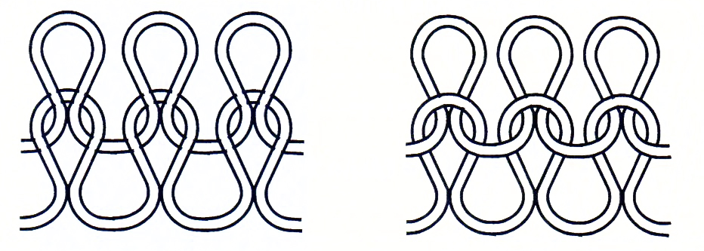
Гогцооны эгнээ ба багана
Материаллаг талаас нь авч үзвэл, сүлжмэл нь уян хатан бүтэцтэй гэж тайлбарлагдах ба хөндлөн болон тууш чиглэлд холбогдсон гогцоонууд эгнээ, багана гэсэн бүтцийн хоёр элементийг үүсгэдэг. Эгнээ гэдэг нь сүлжмэлийн хөндлөн чиглэлд зэрэгцэж байрласан гогцоонуудаас үүсдэг бол багана нь сүлжмэлийн тууш чиглэлд дараалан байрласан гогцоонуудаас үүснэ.
Багана: Сүлжмэлийн хөндлөн чиглэлийн дагуух гогцооны тоогоор илэрхийлэгдэнэ (X тэнхлэгийн дагуу)
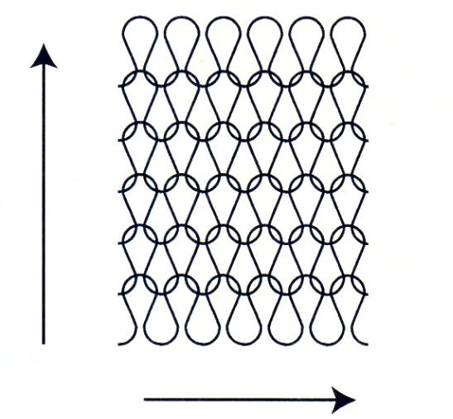
Эгнээ: Сүлжмэлийн тууш чиглэлийн дагуух гогцооны тоогоор илэрхийлэгдэнэ (Ү тэнхлэгийн дагуу.)

Эгнээ

Багана /зүүний тоо/
Нум (платины нум) нь зэрэгцэн байрласан хоёр гогцоог холбосон утас юм. Гогцооны хөндлөн болон тууш давталтууд нь энгийн сүлжмэл эдийг үүсгэх ба энэ нь хөндлөн сүлжээст, суурь сүлжээст гэсэн хоёр үндсэн хэсэгт ангилагдаж болно.
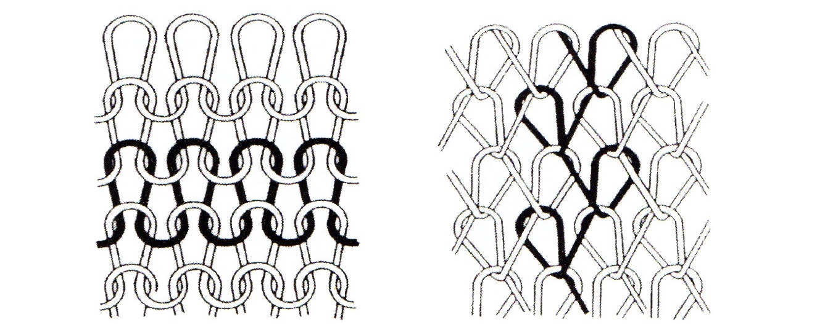

Хөндлөн сүлжээст сүлжмэл Суурь сүлжээст сүлжмэл
Хөндлөн сүлжээст сүлжмэлд платины нум нь хөндлөн чиглэлд зэрэгцсэн хоёр
гогцоог холбох ба нэг гогцоо тасарвал сүлжмэл эдлэл хялбархан хөвөрч, задрах болно.
Суурь сулжээст сүлжмэлд гогцоонууд нэгэн зэрэг тууш, эсвэл диагоналаар
Сүлжигдэх явцдаа өөр хоорондоо холбогддог. Энэ үед тууш чиглэлд нэгэн зэрэг сүлжигдсэн олон гогцоонууд үүсэх ба эдгээр гогцоонууд нь хоорондоо холбогддог гэсэн үг юм.
Энэ тохиолдолд сүлжмэл эд нь хөвөрдөггүй. Тиймээс суурь сүлжээст сүлжмэлийг "хөвөрдөггүй", "хөврөлт багатай" хэмээн нэрлэдэг байна.

Зүү ба гогцоо дарагч синкер
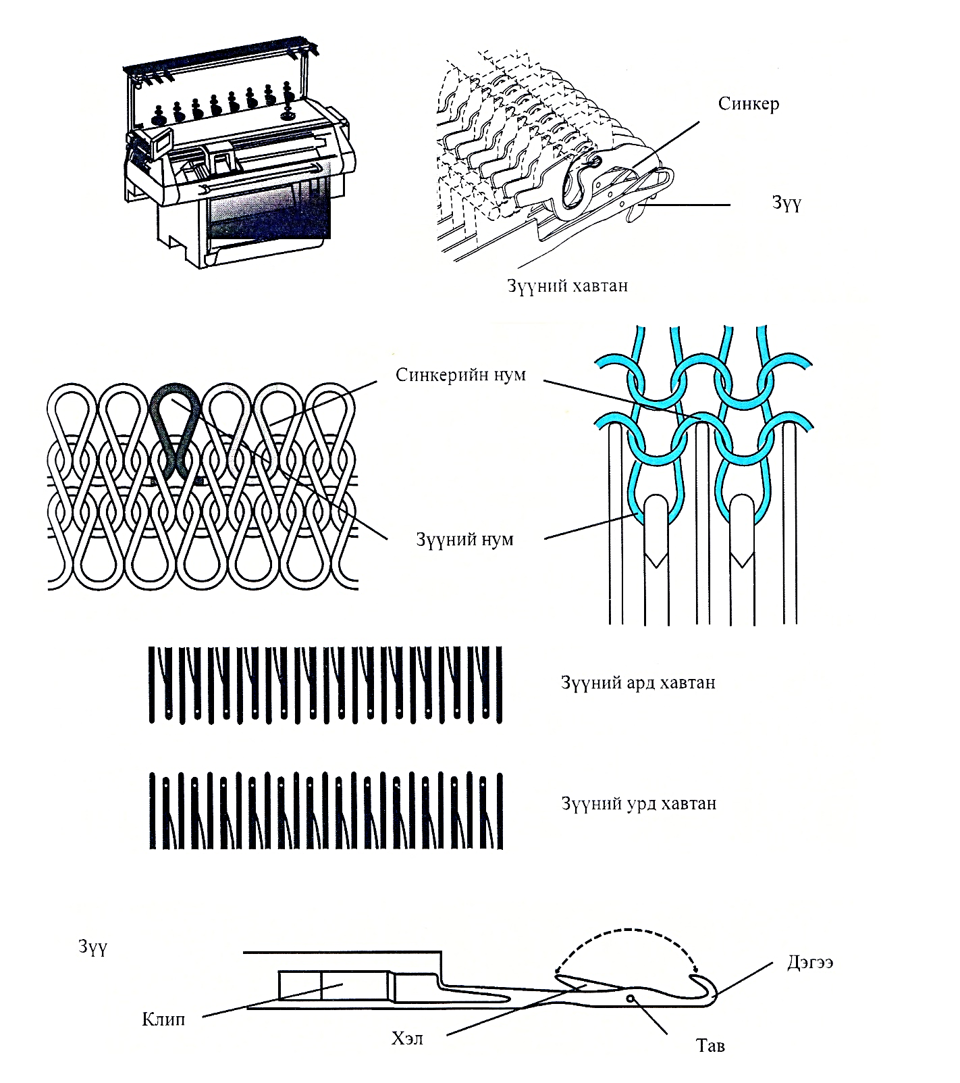
Эдгээр нь зүүний хавтан дээр байрладаг бөгөөд гогцоо үүсгэхэд нэн чухал нөлөөтэй байдаг. 3үүний урд ба ард хавтан, гогцооны болон зүүний бүрэлдэхүүн хэсгүүдийг дараах зурагт харуулав.

Зүүний хөдөлгөөн
Сүлжих
Энэ үед дэгээн доторх хуучин гогцоо хэлнээс хэтэрч гартал зүү дээш босдог.
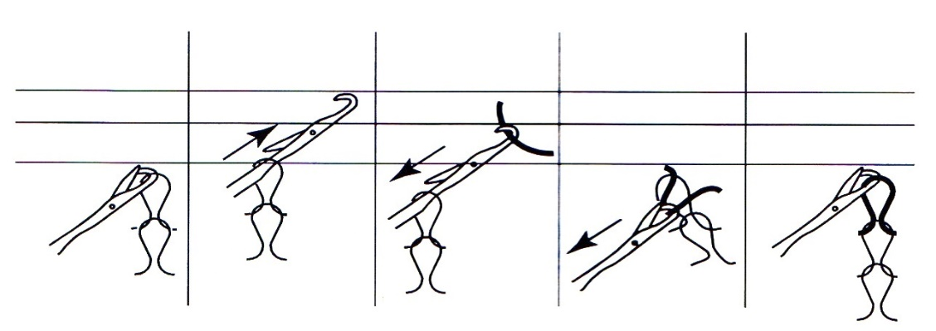
Так авалт буюу тохолт
Энэ үед дэгээн дэх хуучин гогцоо зүүний хэлнээс хэтрэн гардаггүй.
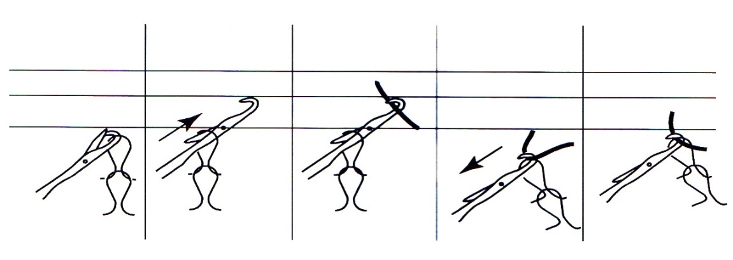
Татаас буюу сул утас
Энэ үед зүү сонгогдож ямар нэг хөдөлгөөн хийдэггүй учир шинээр гогцоо үүсдэггүй.
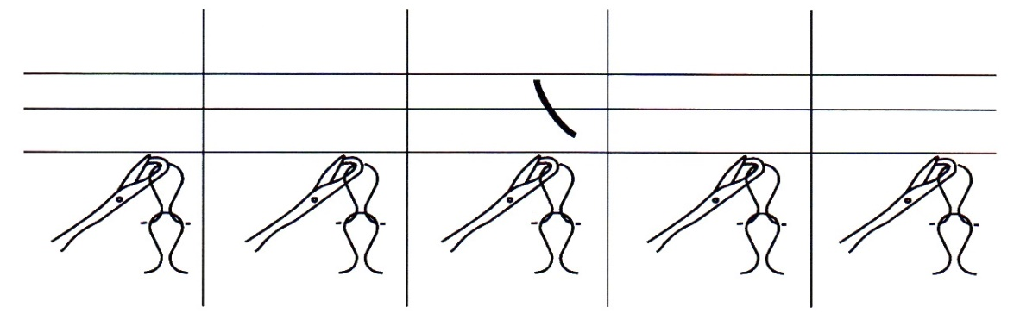
Шилжүүлэг
Шилжүүлэг хийхийн тулд зүү сүлжих үеийнхээс илүү өндөр босно. Энэ үед зүү нөгөө зүүний клипний дундуур орж гогцоог шилжүүлэн авна.
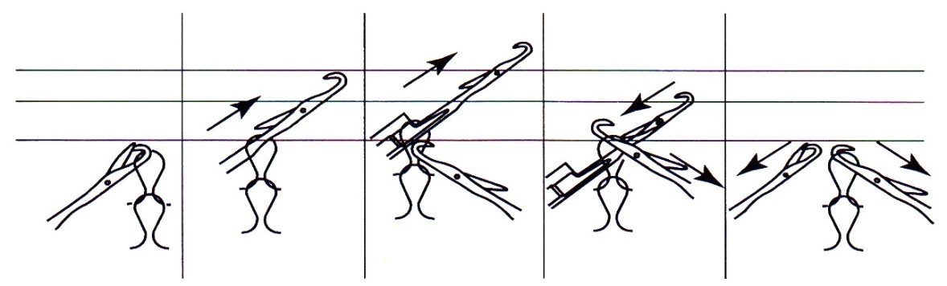

Сүлжих, Тохолт, Татаас

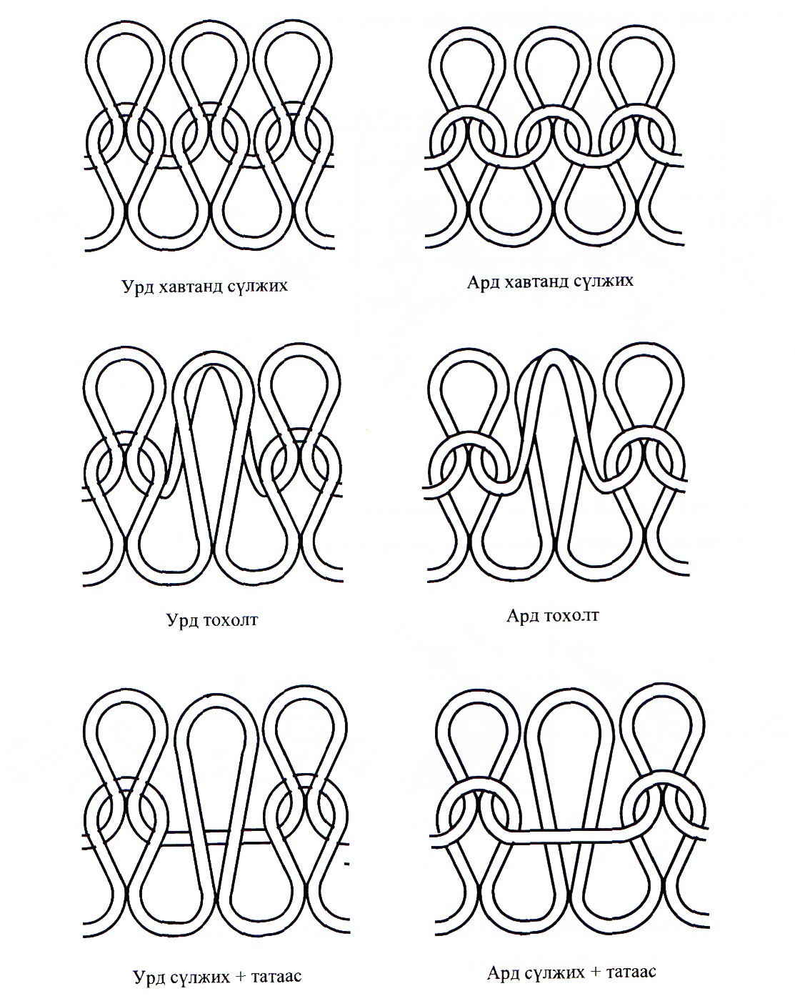
Урд хавтанд сүлжих | Ард хавтанд сүлжих
Урд тохолт | Ард тохолт
Урд сүлжих + татаас | Ард сүлжих + татаас

Сүлжээний 3-н жишээ
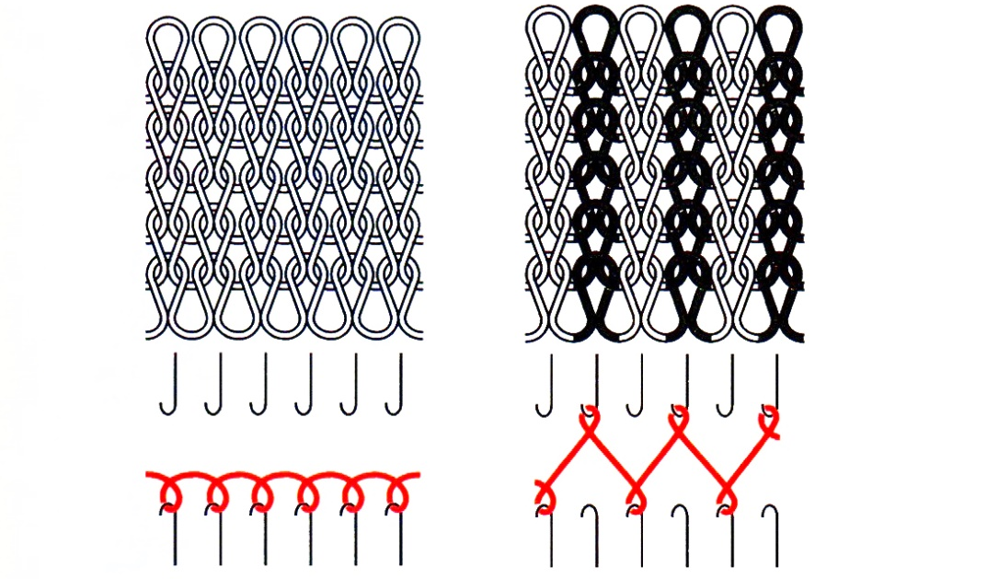

Энгийн дан сүлжээ Судал
Япон нэршил – Хирамэ Япон нэршил – Гому
Англи нэршил – Plain, jersey Англи нэршил – rib
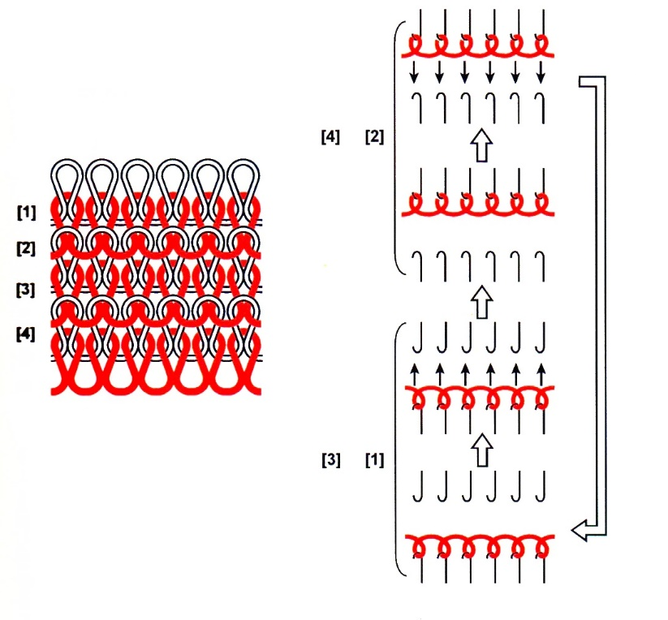
Purl knitting
Линкс
2. СҮЛЖИХ МАШИНЫ ТУХАЙ
Сүлжих машины ангилал
Сүлжмэл эдлэл үйлдвэрлэдэг машинуудыг ганцаарчилсан болон нэгэн зэрэг хөдөлгөөнтэй зүүт машин гэж ангилдаг.
Ганцаарчилсан хөдөлгөөнтэй, зүүний тав нь чарганы кам-цоожны тусламжтайгаар хөдөлдөг машинууд нь хөндлөн сүлжээст сүлжмэл сүлждэг. Эдгээр нь хавтгай болон дугуй хавтантай хэлтэй, ховилтой зүүтэй байж болно.
Нэгэн зэрэг хөдөлгөөнтэй зүүт машины бүх зүү нь хөндлөвчинд хөдөлгөөнгүй бэхлэгдсэн байдаг бөгөөд ийм төрлийн машин нь дэгээтэй зүүтэй хөндлөн сүлжээст сүлжмэл үйлдвэрлэдэг. Үүнээс гадна эсгүүргүй аргаар сүлжмэл бүтээгдэхүүн сүлжих хавтгай машин, уутан сүлжээст сүлжмэл сүлжих дугуй машин, дэгээтэй, хэлтэй, ховилтой зүүтэй суурь сүлжээст сүлжмэл үйлдвэрлэх машинууд байдаг.

Сүлжих машины төрөл
Хөндлөн сүлжмэл сүлжих машиныг хавтгай болон дугуй сүлжих машин гэж ангилдаг. Хавтгай сүлжих машин: Утас хөтлөгч хошуу сүлжмэлийн нэг захаас нөгөө зах хүртэл хөндлөн чиглэлд хэрэх замаар утас тавилтыг гүйцэтгэн гогцоо үүсдэг. (Тодорхой хэлбэр дүрстэй сүлжих эсгүүргүй арга хэрэглэгдэнэ) Дугуй сүлжих машин: Сүлжмэл цилиндр хэлбэртэй сүлжигдэнэ. (Эсгүүр хийх шаардлагатай)
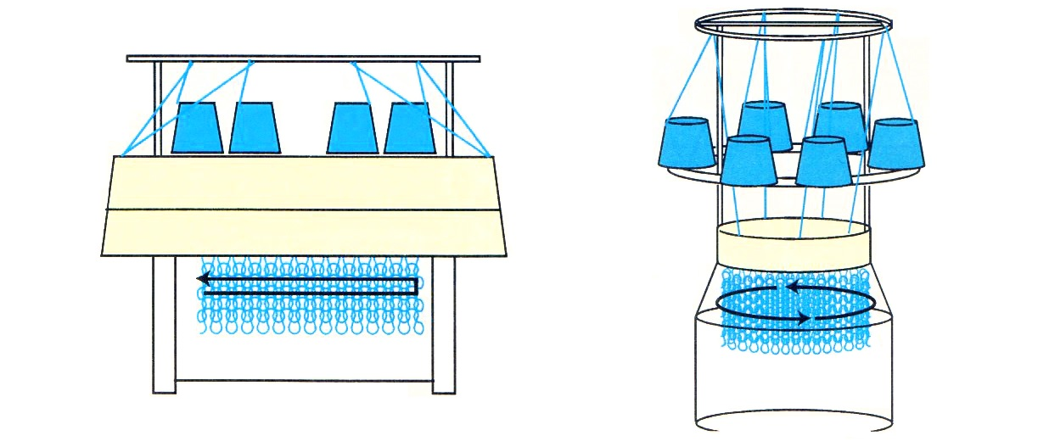
Хавтгай сүлжих машин | Дугуй сүлжих машин
Хавтгай сүлжих машин.
Хавтгай сүлжих машин нь 2 хавтант машин юм. Чухал техникийн онцлогууд нь
- Суурь рам
- Утас дамжуулах систем
- Хавтгай ховилтой хавтангаас бүрдэх 2 зүүний хавтан
- Зүүг хянах кам цоожлогч бүхий чарга
- Дамжуулагч систем
- Барааг татах төхөөрөмж
- Төв програмчлалын нэгж
- Хавтангийн шилжилтийн систем
Хоёр хавтгай хавтан нь 90-100 градусын хазайлттай нэг нь нөгөөгөө дэмжсэн байна. Хэлтэй болон ховилтой зүүнүүдэд зориулсан ховилнууд эгнэсэн байрлалтай байна. Уг хоёр хавтанг инженерт ойр байрласныг урд хавтан, хол байрласныг хойд хавтан гэнэ.
Өөд өөдөөсөө харсан байрлалтай ховилууд бүхий хавтгай хавтанд хоёр толгойтой зүүнүүд ховилнуудын дунд байрлах ба эдгээр зүүнүүд нь тусгай түлхэгчийн тусламжтай хөдөлнө. Тэрхүү түлхэгч нь хээ сүлжээсээс хамааран гогцоог урд хавтанд эсвэл хойд хавтанруу шилжүүлэн хоёр дотор талд /links-links/, хавтан шилжүүлэгтэй хээ сүлжээстэй сүлжмэл үйлдвэрлэдэг.

Дугуй сүлжих машин.
Дэлхий даяар сүлжмэл материалын дийлэнхи хувийг дугуй сүлжих машин дээр сүлжиж байна. Эдгээр машины гүйцэтгэлийн түвшин нь өөр өөр төрлийн материал болон утасны номерын өргөн сонголтыг ашиглаж, сүлжмэлийн гогцоо ба дизайны өргөн боломжтойгоор үйлдвэрлэдэг ба дээрх давуу тал нь сүлжмэлийн салбарын зах зээлд дувуу тал болдог.
Дугуй сүлжих машины ангиллын үндсэн шалгуур үзүүлэлт нь түүний тойргын диаметр юм. Машины тойргийн диаметрээс хамааран гурван үндсэн ангид хуваадаг. Үүнд:
- Тойргийн хэмжээ их буюу 24-40 инчийн том диаметртэй дугуй сүлжих машин.
- Дунд буюу 8-22 инчийн диаметртэй дугуй сүлжих машин
- Бага буюу 3-6 инчийн диаметртэй дугуй сүлжих машин
Том диаметртэй машин нь хоолой хэлбэрийн сүлжмэл материал үйлдвэрлэхэд зориулагдсан бөгөөд эдлэлийн дугуй хэлбэрээр сүлжих онцлогоос шалтгаалан хавтгай сүлжих машинаар үйлдвэрлэсэнтэй төстэй материал үйлдвэрлэхэд хэрэглэгддэг.
Дунд зэргийн диаметртэй машин нь хүний биеийн хэмжээтэй адил өргөнтэй материалыг үйлдвэрлэхэд зориулан загварчлагдсан ба салангид утасны сүвэлгээний систем ба хөвөөлж оёх зэрэг онцлогоороо дотуур хувцасны зах зээлд тэргүүлдэг.
Бага буюу 3-6 инчийн диаметртэй машин нь оймсны үйлдвэрлэлд зориулагдан загварчлагдсан. Ердийн дугуй сүлжих машинаас ялгагдах өвөрмөц онцлогууд нь дээрх машинуудын техникийн давуу талыг харуулдаг ба тодорхой дагалдах хэрэгсэл чимэглэлийг үйлдвэрлэдэг онцлогтой.

Дугуй сүлжих машины өөр нэгэн ангилал нь зүүний хавтангийн тоо бөгөөд гогцооны төрлийг тодорхойлж өгдөг онцлогтой.
- Нэг хавтант дугуй сүлжих машин ажур, солбисон, piquet, татаастай, жакард зэрэг гогцоо шилжүүлэх аргаар үүсгэдэг сүлжээс
- Хоёр хавтант дугуй сүлжих машин нь 90⁰ өнцөг бүхий байрлалтай зүүний хоёр хавтант сүлжих машин нь давхар энгийн буюу ластик, милано зэрэг сүлжээс үүсгэдэг. 180⁰ өнцөг бүхий байрлалтай зүүний 2 хавтант сүлжих машин нь нэг нь нөгөөдөө сүлжилдэх зарчим дээр тулгуурлан гогцоог үүсгэдэг.

Одоо Шима Сейкигийн машины нэр төрлөөс үзье.
SIR 12 2 SC 12G
Машины 1ейч
Машины торол
Сүлжих системиГж юо
Сүлжих ажлын оргон
НЭР
NSSG: New Shima Shaped Garment
NSIG:New Shima Intarsia Garment
SSR: Shima Shaped Revolutaion (Reformation Renovation)
SIR: Shima Intarsia Revolution (Reformation Renovation)
Машины гейч
Зүүний хавтангиин нэгж урт болох 1 инч (25.4мм)-д ноогдох зүүний юогоор илэрхиГьпгдонх Машнны гейч хичнээн өндөр байх гусам зүүний алхам гочноон бага. сүлжмэлийн нягт их байна.
Машины ажлын оргон ба сүлжих снсчемийн тоо
SSR122: 45 инч (ойролцоогоор 110см)/2 системтэй (2 камтай машин)
SIR122: 48 инч (ойролцоогоор 120см) / 2 системтэй (2 камгай машин)
SIR123: 48 ннч (ойролцоогоор 120см)/3 системтэй (3 камтай машин)
SSG202: 80 инч (ойролцоогоор 200см) /2 системтэй (2 камтай машин)
SSG234: 90 инч (ойролцоогоор 230см) /4 системтэй (4 камгай машнн)
SSG236: 90 инч (ойролцоогоор 230см) /6 системтэй (6 камтай машин)
Машнны төрөл
FC: Хөдөлгөөнгүй синкертэй
SC: Хөдөлдөг синкергтэй бөгөөд гейч хувирдаггүй
SV: Хөдөлдөг синкертэй бөгөөд гейч хувирдаг

(Wide Gauge) Гейч хувирах технологи
Wide Gauge -д зориулсан тусгай (ММ ба LL) төрлийн зүү ашиглан бүх зүүнд болон зүү алгасан сүлжих арга замаар нэг машин дээр хэдэн хэдэн өөр гейчийн сүлжмэл үйлдвэрлэх бололцоотой болдог.
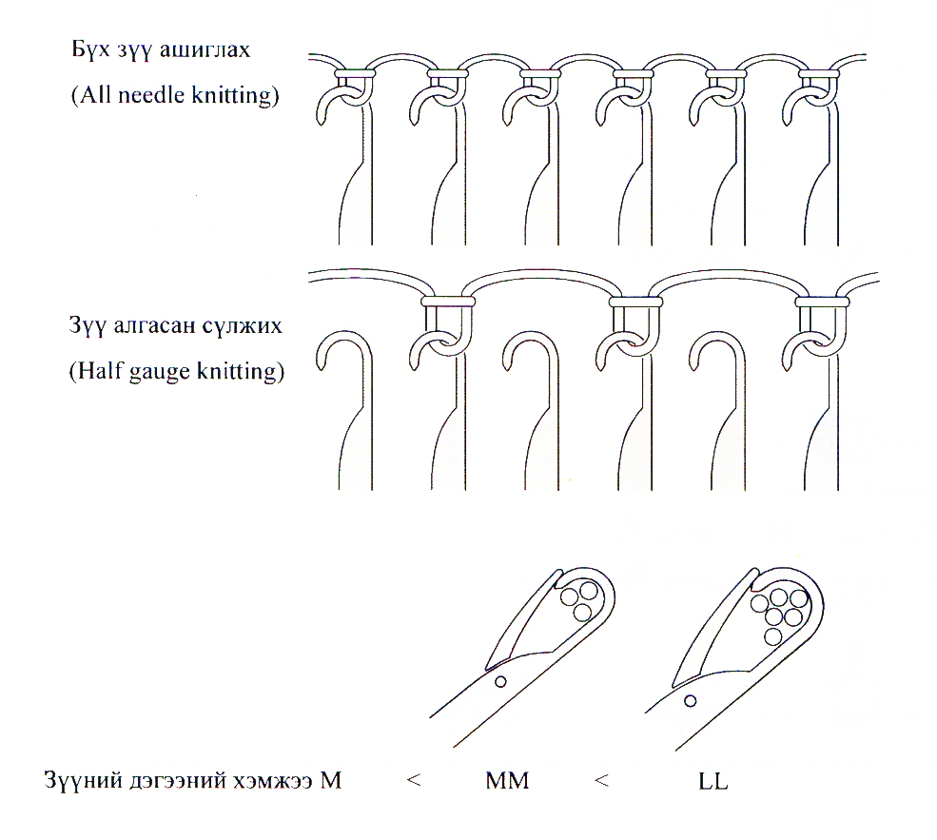
Бүх зүү ашиглах. All needle knitting

Зүү алгасан сүлжих. Half gauge knitting

Зүүний дэгээний хэмжээ М < ММ <LL
SС төрлийн машин М зүү хэрэглэдэг.
Зүүний тоо
Зүүний тоо = Машины ажлын өргөн (инч) х Машины гейч (G)
Жишээлбэл: SIR122SV12 машины хувьд 48 (инч) х 12 (С) = 576 (зүүтэй)
* Урд болон ард хавтан тус бүр нь 576 зүүгээр тоноглогдсон байна.
Каретканы чиглэлээс хамаарч сүлжих систем бүрийг хэрхэн нэрлэх тухай
S = Систем = Кам
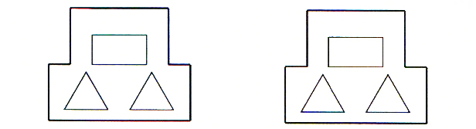
Баруун тийш Зүүн тийш

Дагагч Тэргүүлэгч Тэргүүлэгч Дагагч
УТАС
Утасны номер нь 1кг ээрмэлийн уртыг км-ээр илэрхийлсэн хэмжигдэхүүн юм. Утасны номер өндөр байх тусам төчнөөн нарийн байдаг.
Ноосон утасны номерын үзүүлэлт
Энэ хэмжигдэхүүнийг ноос, ноосны холиотой, акрил төрлийн утсанд хэрэглэдэг. 1гр жинтэй ээрмэл утасны урт нь 1м-тэй тэнцэж байвал түүнийг 1 номерын утас гэнэ.
Жишээлбэл: 26 номер гэвэл 26 м утас нь 1 гр жинтэй байна гэж ойлгоно.

Ноосон утасны номерыг тэмдэглэх жишээ
20 номерын нэг дан утас — 1/20
20 номерын 2 давхарласан — 2/20

2 давхарласан гэдэг нь 2 утсыг эрчилсэн гэсэн утгатай.

Хөвөн даавуун утасны номерын үзүүлэлт (Англи нэгж) хэмжигдэхүүнийг хөвөн даавуун утас болон хөвөн даавуун утсыг полистер утастай эрчилсэн тохиолдолд хэрэглэдэг
1 паунд (453.6гр) жинтэй утас нь 840 ярд (768.1м)-н урттай тэнцэж байвал 1 номер гэж үзнэ..

Хөвөн даавуун утасны номерыг тэмдэглэх жишээ
20 номерын нэг дан утас— 20/1
20 номерын утсыг 2 давхарласан — 20/2
Denier
Нейлон, торго гэх мэт нарийн ширхэгт бүхий утсанд хэрэглэдэг утасны нарийн бүдүүний хэмжигдэхүүн юм. Энэ хэмжээс их утгатай байх тусам утас төчнөөн бүдүүн байдаг. Утасны 9км буюу 9000 метр уртад ногдох жингээр (гр) тодорхойлогдцог.

Хөрвүүлэх хүснэгт | Хөвөн даавуун утасны номерт шилжүүлэх | Ноосон утасны номерт шилжүүлэх | Denier
Хөвөн даавуун утасны номерыг | 1 | -0.59 | 5315  Хөвөн утасны номер
Ноосон утасны номерын | х 0.59 | 1 | 9000  Ноосон утасны номер
Denier | 5315 | 9000 | 1
Denier | Denier | Denier | 1

Утасны номерын хүснэгт

 |  | Нимгэн | Стандарт | Зузаан
3 О | Хирамэ | 2/16x3 | 2/15x3 | 2/14x3
3 О | Судал | 2/20x3 | 2/18x3 | 2/17x3
50 | Хирамэ | 2/16x2 | 2/15x2 | 2/14x2
50 | Судал | 2/20x2 | 2/18x2 | 2/17x2
70 | Хирамэ | 2/26x2 | 2/24x2 | 2/22x2
70 | Судал | 2/32x2 | 2/30x2 | 2/28x2
80 | Хирамэ | 2/30x2 | 2/26x2 | 2/24x2
80 | Судал | 2/36x2 | 2/32x2 | 2/30x2
100 | Хирамэ | 2/36x2 | 2/32x2 | 2/30x2
100 | Судал | 2/48x2 | 2/40x2 | 2/36x2
120 | Хирамэ | 2/52x2 | 2/48x2 | 2/44x2
120 | Судал | 2/64x2 | 2/60x2 | 2/56x2
14 0 | Хирамэ | 2/56x2 | 2/52x2 | 2/40x2
14 0 | Судал | 2/70x2 | 2/64x2 | 2/60x2
160 | Хирамэ | 2/48x1 | 2/40x1 | 2/36x1
160 | Судал | 2/60x1 | 2/50x1 | 2/44x1
180 | Хирамэ | 2/52x1 | 2/48x1 | 2/40x1
180 | Судал | 2/64x1 | 2/60x1 | 2/50x1
Утас зангидах
Утас зангидах үйлдэлд тавигдах шаардлага
- Зангилаа жижиг байх.
- Зангилаа хөврөхгүй бөх бат байх.
- Утасны хаягдал бага байх.
- Хурдан байх.

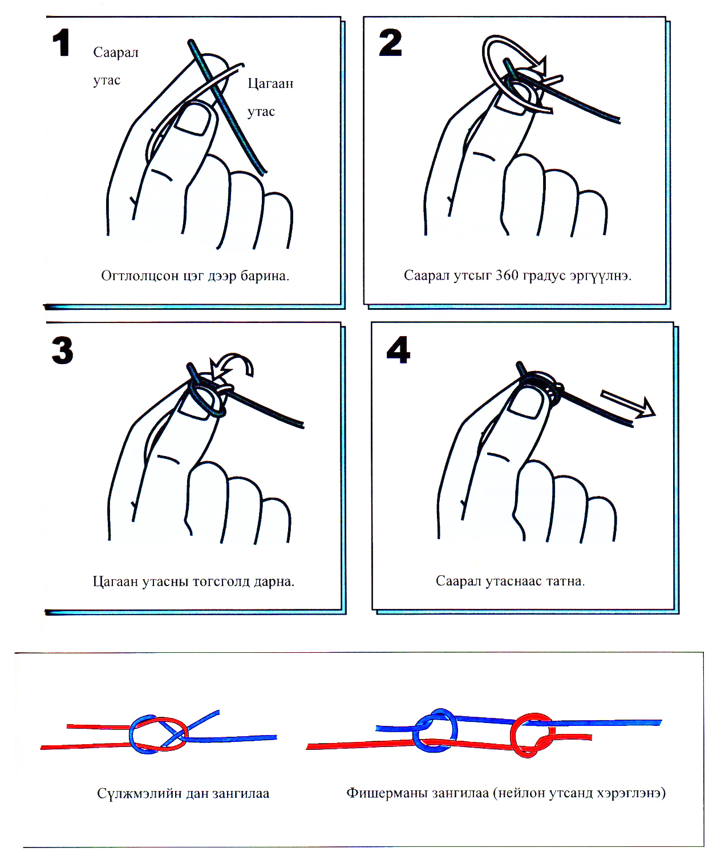

Эрчтэй утас
Ширхэгт материалаар ээрмэл утас үйлдвэрлэх явцад заавал эрчлэх шаардлагатай байдаг. Сүлжмэлийн зориулалттай ээрмэл бага эрчтэй, шугаман нягт болон эрчээрээ жигд, гөлгөр цэвэр гадаргатай байх шаардлагатай.
Утасны эрчийн тоо нь хөвөн утсанд 1 инч, ноосон утсанд Юсм, нарийн ширхэгтэй утсанд [урт ширхэгтэй утас жишээлбэл торгонд] 1 м-д агуулагдах эрчний тоогоор илэрхийлэгддэг. Гэхдээ зөвхөн эрчийн тоогоор эрчтэй утасны шинж чанарыг тодорхойлоход хангалтгүй байдаг. Ийм учраас эрчийг бүрэн төгс тодорхойлохын тулд утасны зузаантай хамааралтай эрчийн коффициент гэдэг ойлголтыг хэрэглэнэ.
Утасны эрчний чиглэлүүд
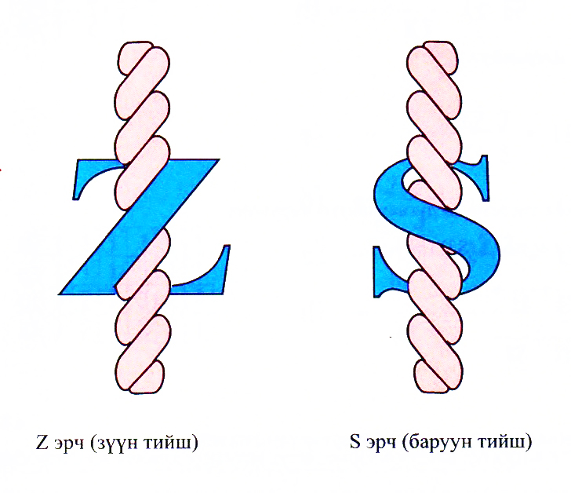

References
- Сүлжмэлийг програмчлах анхан шатны сургалтын гарын авлага. Shima Seiki MFG.,LTD SSR/SIR Орчуулсан Г.Булганхүү
- Сүлжих үйлдвэрлэлийн технологи, тоног төхөөрөмж. ACIMIT /Italian textile machinery/, ITA /Italian trade agency/ 2016

